1. **行宽**

目前一行6格的模式，改为由配置表来决定一行数量。



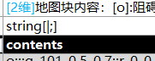

在上述配置中，原本每行数据是6格，现在改为N格，每行的N是相同的。

PS：地图宽度根据配置表不同而不同，这样我可以灵活的调整地图的探索强度。

1. **视角**

Y方向上与目前方式相同。

在X方向上，镜头始终追随玩家，并使玩家位于屏幕X方向的中心，除非已经顶到地图左/右侧。

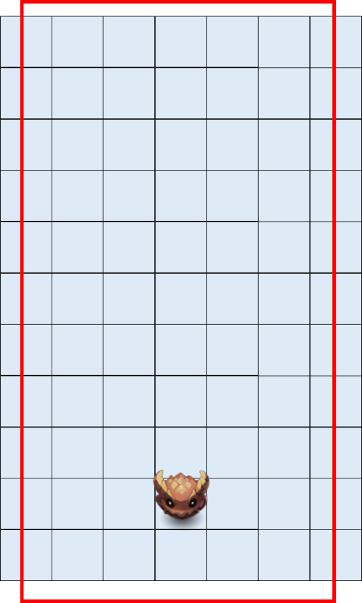

红框为摄像机视野，玩家居中

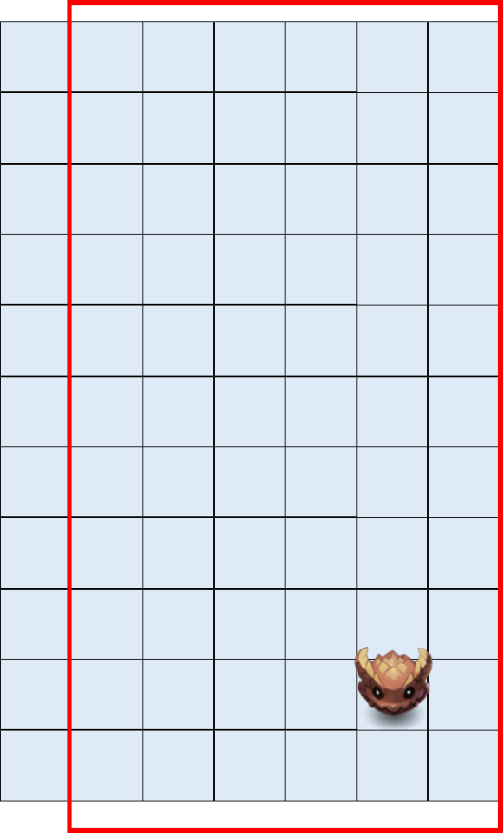

射线机视野顶到地图右侧的时候

PS：在摄像机左右移动追随玩家时，需要平滑处理。

1. **其他**

很多目标判定要重新定义，特别是“可视范围内”，就真正是视野范围内。

某些范围判定会修改，陆续补充。

* 1. **机关改动：**

机关增加了一个字段，用来表示个别效果的起效范围。

目前应用与雷达和炮台。